EFGP 更改連線DB步驟
- Stop jBoss
- VNC to 172.20.5.127
- 修改2個檔案的連線DB
路徑：
- D:\BPM\jboss-4.2.3.GA\server\default\deploy\nana-ds.xml
- D:\BPM\jboss-4.2.3.GA\server\default\deploy\nanacust-ds.xml

修改：
<connection-url>jdbc:oracle:thin:@172.20.5.67:1521:clone5</connection-url>

- Start jBoss (以系統管理員身份執行)
- 登入EFGP測試區，安裝密碼註冊
系統管理工具安裝密碼註冊
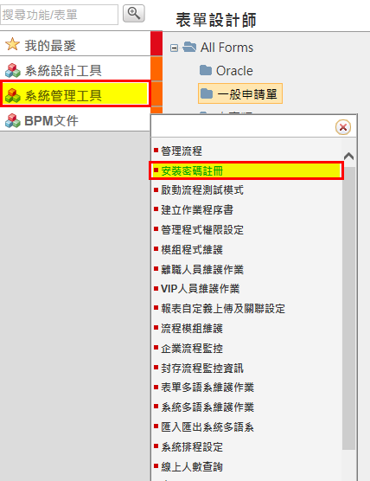

- 輸入註冊資訊
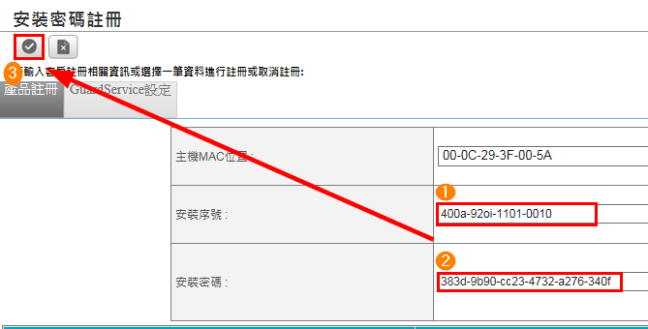
主機 | 主機MAC位置 | 安裝序號 | 安裝密碼 | 授權人數
172.20.5.131(正式) | 00-0C-29-6D-14-B7 | 00fd-54oi-1101-0040 | febd-5b56-8c72-a722-5272-3065 | 40
172.20.5.127(測試) | 00-0C-29-3F-00-5A | ebe1-ceoi-1101-0004 | dd50-9b9b-6c23-4732-a278-de1f | 4
 | 00-0C-29-3F-00-5A | 400a-92oi-1101-0010 | 383d-9b90-cc23-4732-a276-340f | 10

- GuardService儲存、重載
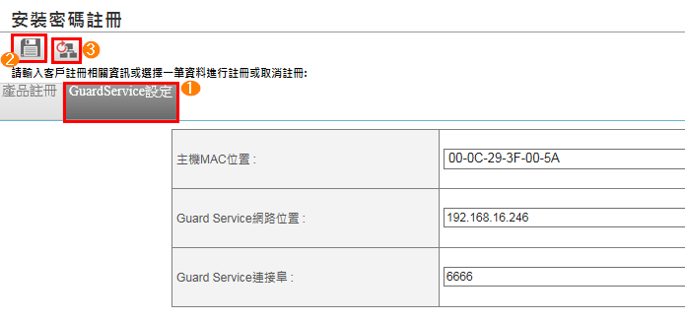

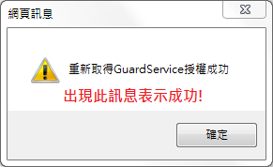

- 設定系統管理員
修改資料來源設定
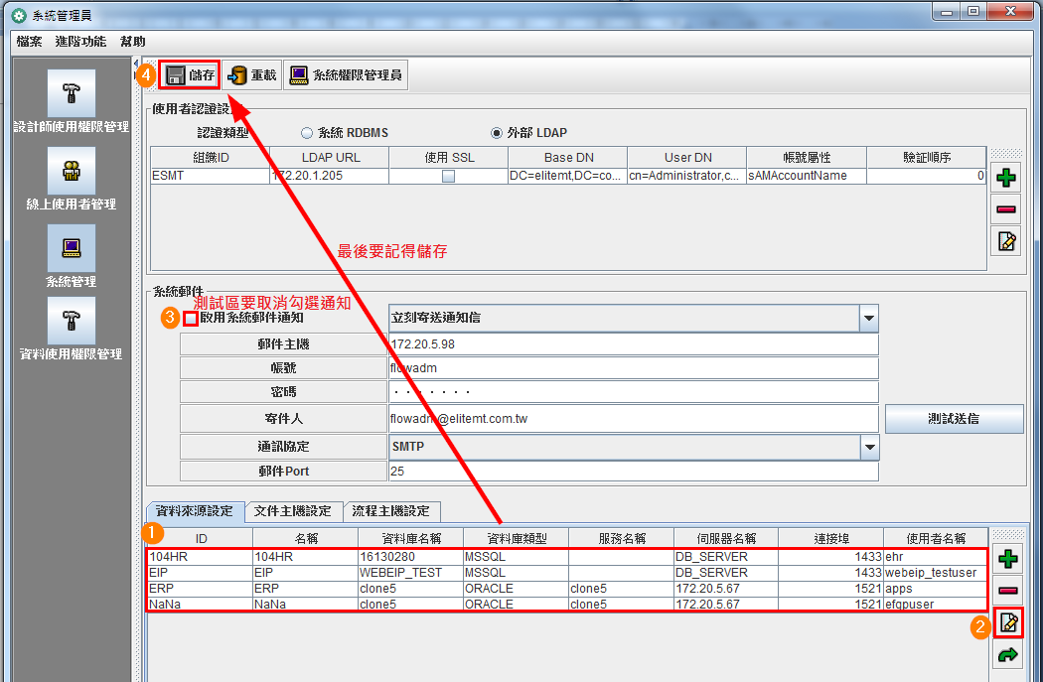

- 修改WebServices、ashx的web Server
- WEBSERVICESAPPLICATION
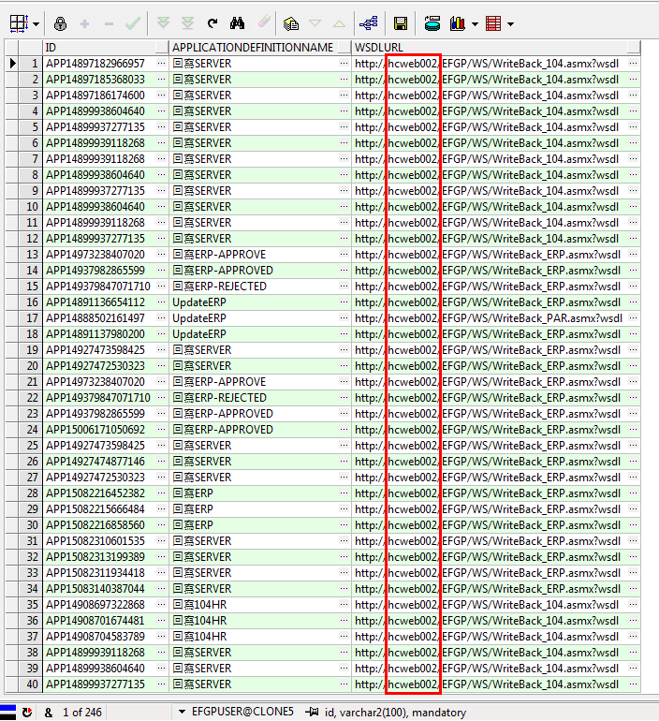

- WEBAPPLICATION
